7th grade
ANGLEŠČINA- NAVODILA ZA SAMOSTOJNO DELO MAREC 2020 sklop 3

Hej sedmošolci ! do včeraj nisem dobila nobene naloge z vaše strani, ampak zdaj pošiljam že nova navodila…
- How do you say in English ……

……..Pojdi vzdolž ceste in na krožišču zavij prvi izhod desno
……..pojdi mimo turistične agencije in pošte ter prečkaj park
……..pojdi mimo turistične agencije in pošte ter prečkaj park
……. stavba se nahaj na tvoji levi, nasproti bencinske črpalke. Je ne moreš zgrešit.
Prevedene povedi mi pošlji v pregled na moj e- naslov.
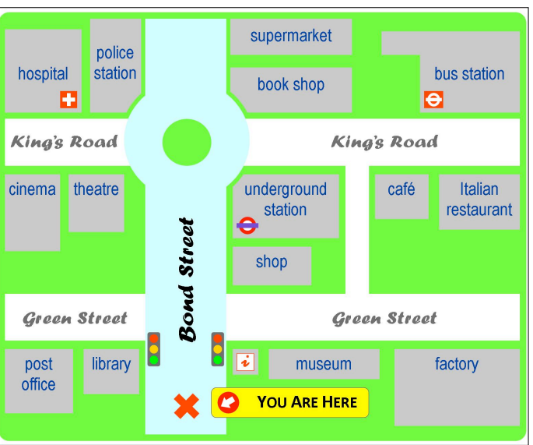 Describe your way: To the supermarket, to the Italian restaurant, to the hospital. The starting point is given. Write it in your notebook.
__________________________________________________________________________________________________________________________________________________________________________________________________________________________________________________________________________________________________________________________________________________________________________________________________________________________

- What is in the pictures ? what is the sign » Welcome to London Paddington« about ? What is Paddington Station ?
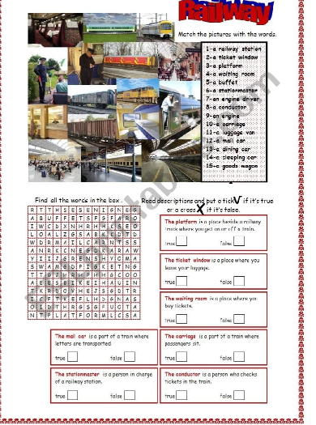

Paddington station is a ____________________________ station in London.( List lahko sprintaš in zalepiš v zvezek ali pa prepišeš pomembne besede v tvoj zvezek: npr. sprevodnik, peron, …)
Naredi si svoj slovarček , ga pofotkaj in pošlji na moj mejl.

3.Učb. str. 52, poslušaj zvočni posnetek med Liso in Finn na povezavi:

